سوال 7 :

محدوده اندازه گیری :



حساسیت :



دقت :



پایه تغذیه :

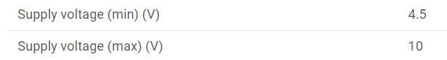



خروجی :

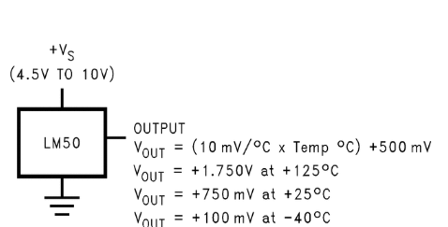

طبق شکل بالا ، دمای -20 درجه سانتی گراد تا 60 درجه سانتی گراد به بازه ی 0.3 ولت تا 1.1 مپ خواهد شد .

2. رزولوشن سیستم اندازه گیری دمایی ، 0.01 سانتی گراد است زیرا LCD تا یک صدم سانتی گراد به ما نمایش میدهد .   
     
   میدانیم دقت، کوچکترین واحد قابل اندازه گیری توسط حسگر است . و رزولوشن کوچکترین واحد قابل نمایش توسط نمایشگری است که به حسگر متصل شده است . بنابراین دقت به حسگر و رزولوشن به میکروکنترلر محدود شده است .